<http://www.55188.com/viewthread.php?tid=3894055&extra=&highlight=%B9%A5%BB%F7%D7%CA%BD%F0&page=55>

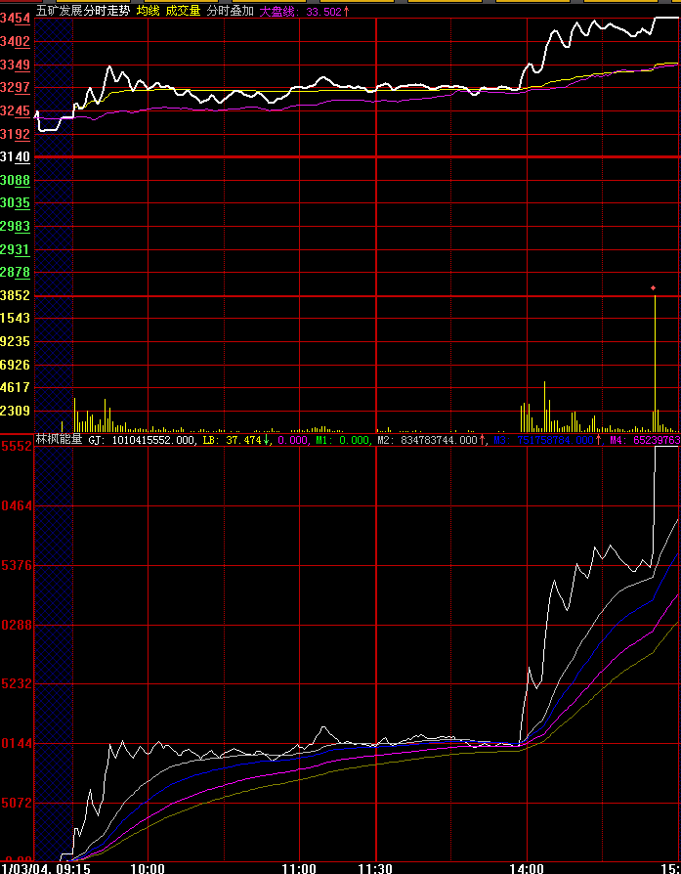

从图上来看你的指标是在分时攻击指标上演变出来的，你的下面的均线是各个周期的均**攻击资金**量的平均。但这个看式简单的指标，它的奥妙在什么地方，楼主你能介绍下你的使用心得吗？

奥妙之处在攻击能量与股价走势的协调性，来预测股价的未来走势。

如果我用分时攻击中的流入占比>50加入到我的指标中可以把选出来的股精简到13个，但涨停的个股都在，不知是不是真有那么神还得等周一验证

|  |
| --- |
| 你的预警指标中是不是引用了DDX数据？如果有就不行 |
|  |

没……  
我在坛子里找了找“关于分时指标选股和预警的讲解 。。。（更新细节问题讲解：预警的延时与漏选）”  
[http://www.55188.com/viewthread. ... =1045341&page=1](http://www.55188.com/viewthread.php?tid=3728270&extra=&authorid=1045341&page=1)  
改了好几天了……实在不行只有买台好机子  
总是延时而且是标准的延时15分钟…………  
像今天的002230和002477都是手翻出来的，没买，写在本子上了  
不知道刘兄机器配置是什么？？

给你们看一下我分时指标的条件抓:c<昨收*1.05 and zz and lt and ad and var1>1000 and 流入占比>60 and 买卖差比>0.1 and var22>0.2 and vur116>20 and jd1>20 and B4>1 and (var3>var4 or var1>var2) and BU>SE and 短线>50 and NOT(ST) and fe,coloryellow;